KẾ HOẠCH BÀI DẠY
TOÁN |  | LỚP 1
Bài: | BÀI HỌC STEM: ĐỒNG HỒ TIỆN ÍCH (tiết 1) | Tiết 94
Thời gian thực hiện: ngày 22 tháng 4 năm 2025

I. YÊU CẦU CẦN ĐẠT
- Đọc giờ đúng trên đồng hồ. Vận dụng làm được mô hình đồng hồ có đủ 12 số dán đúng thứ tự, 2 kim đồng hồ có thể xoay được.
- Biết chọn thời gian phù hợp với các hoạt động trong ngày.
- Trung thực, mạnh dạn nói lên ý kiến của mình trong trưng bày, giới thiệu, chia sẻ được cảm nhận về sản phẩm “Đồng hồ tiện ích” đã làm được.
- Tự tin trình bày ý kiến khi thảo luận đề xuất ý tưởng và trưng bày, giới thiệu sản phẩm của nhóm mình trước lớp.
- Hợp tác với các bạn để tạo sản phẩm và điều chỉnh, hoàn thiện sản phẩm của nhóm.
- Có cơ hội hình thành và phát triển năng lực giải quyết vấn đề sáng tạo, năng lực tư duy và lập luận toán học, năng lực sử dụng công cụ và phương tiện học toán.
II. ĐỒ DÙNG DẠY HỌC
1. Chuẩn bị của GV
– Dụng cụ và vật liệu (dành cho 1 nhóm 6 HS)
STT | Thiết bị/ Học liệu | Số lượng | Hình ảnh minh hoạ
1 | Mẫu in sẵn các bộ phận của đồng hồ | 30 tờ | 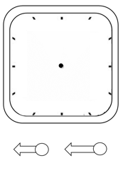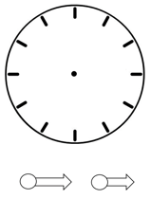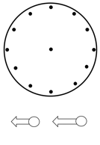
2 | Đĩa giấy | 5 đĩa | 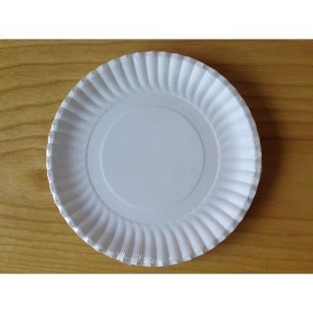
2. Chuẩn bị của HS (dành cho 1 HS)
STT | Thiết bị/Dụng cụ | Số lượng | Hình ảnh minh hoạ
1 | Hộp bút (lông) màu | 1 hộp | 
2 | Đất nặn | 1 hộp | 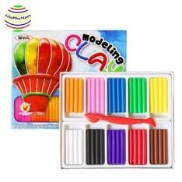
3 | Kéo | 1 cái | 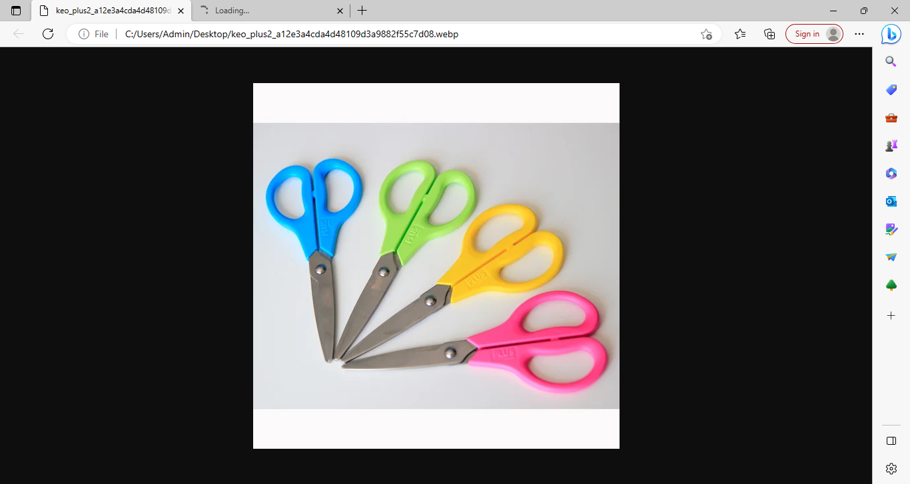
4 | Ống hút | 1 cái | 

III. HOẠT ĐỘNG DẠY HỌC CHỦ YẾU:
Hoạt động của GV | Hoạt động của HS
1. Hoạt động khởi động
- GV yêu cầu HS đọc và vận động theo nhịp bài thơ “Chiếc đồng hồ”  - GV hỏi:  + Bài thơ nhắc em điều gì?  + Tích tắc tích tắc là tiếng của đồ vật nào?  + Nhà bạn nào có đồng hồ?  + Vì sao nhà ai cũng có đồng hồ?  + Đồng hồ nhà em có dạng hình gì?  → ĐH có rất nhiều hình dạng như các con vừa chia sẻ. Các con có muốn tự mình làm một chiếc ĐH không? Cô sẽ giúp các con làm được 1 chiếc ĐH qua Bài học STEM Đồng hồ tiện ích ngày hôm nay  - GV ghi bảng  - Gọi HS nhắc lại tên bài học. | - HS đọc và vận động theo nhịp bài thơ “Chiếc đồng hồ”  - HS trả lời  - Thời gian vùn vụt/nhanh như tên bay/chớ phí một giây/ em chăm chỉ học)  - Đồng hồ  - HS giơ tay  - HS nêu ích lợi của đồng hồc  - HS lắng nghe  - 1 HS nhắc lại tên bài
- Hình thành kiến thức mới  * Hoạt động 1: Tìm hiểu các bộ phận của đồng hồ  - GV yêu cầu HS: Hãy quan sát tranh bài 2, thảo luận nhóm về những gì các con quan sát được trên ĐH. Theo con ĐH gồm những bộ phận nào?  - GV cho HS báo cáo | - HS thảo luận nhóm chỉ và nói cho nhau nghe những bộ phận trên ĐH như mặt ĐH, kim ĐH, các số, các vạch….)  - Đại diện nhóm chia sẻ. (từng cặp 2 hs lên bảng chỉ vào từng bộ phận và nói, mỗi bạn một ý.
GV Chốt: Một chiếc ĐH có mặt ĐH, kim dài, kim ngắn. Trên mặt đồng hồ có 12 số. Đó là các số từ 1 đến 12. Các số này được xếp lần lượt từ bé đến lớn theo 1 vòng và cách đều nhau. Kim ngắn có nhiệm vụ chỉ giờ và kim dài chỉ phút. Hai kim sẽ quay theo chiều như thế này người ta gọi là chiều kim đồng hồ đấy các con ạ. | - HS lắng nghe và quan sát
* Hoạt động 2: Tìm hiểu cách xem giờ đúng  Chuyển: Cách xem giờ như thế nào, cô sẽ bật mí cho các con ngay sau đây.  - GV cầm mô hình đồng hồ:  Khi kim dài chỉ vào số 12, kim ngắn chỉ vào số 9 là ĐH chỉ 9 giờ.  - GV gắn thẻ từ: 9 giờ  - GV yêu cầu HS đọc lại  - GV hỏi:  + Lúc 9 giờ, kim dài chỉ vào số nào, kim ngắn chỉ vào số nào?  - GV giới thiệu: Bây giờ kim dài vẫn ở số 12, kim ngắn chỉ vào số 1 là ĐH chỉ 1 giờ đấy (gắn thẻ từ). Mấy giờ rồi các bạn ơi?  + Lúc 1 giờ thì 2 kim ở vị trí nào?  + GV gắn thẻ từ 3 giờ và mời 1 HS lên chỉnh kim đồng hồ chỉ 3 giờ  - Mời một 1 HS lên quay kim ngắn đến một số bất kì. HS ở dưới quan sát và viết đáp án vào thẻ từ  → Khi kim dài chỉ vào số 12, kim ngắn chỉ vào số 7 là 7 giờ. | - HS lắng nghe  - HS nhắc lại  - HS trả lời  + Kim dài chỉ vào số 12, kim ngắn chỉ số 9  - HS lắng nghe và trả lời  + Kim dài chỉ vào số 12, kim ngắn chỉ số 1  + HS lên chỉnh kim  - HS lên quay kim ngắn, HS ở dưới quan sát và viết đáp án vào thẻ từ  - Lắng nghe
* Bài tập 1:  - Mời 1 HS nêu yêu cầu BT1: Đồng hồ chỉ mấy giờ?  - HS làm phiếu BT  - GV chữa bài phần a – HS nhận xét  - Hỏi:  + Lúc mấy giờ thì 2 kim chỉ cùng một số?  + Lúc 12 h con thường làm gì?  - Bài 1b:  - GV chữa bài – HS nhận xét  - Trong lớp mình, bạn nào cũng tập thể dục vào lúc 6 giờ?  → Giáo dục HS nếp tập thể dục  → Chốt: Các con ạ, mỗi thời gian trong ngày sẽ phù hợp để ta thực hiện một hoạt động. Hãy biết sắp xếp thời gian một cách khoa học để luôn có sức khỏe tốt, học tập hiệu quả các con nhé! | - HS đọc yêu cầu  - HS làm phiếu BT  - HS chữa bài – Nhận xét  - HS trả lời:  + 12 giờ  - HS chữa bài và nhận xét  - HS giơ tay  - Lắng nghe

IV. ĐIỀU CHỈNH SAU BÀI DẠY:
………………………………………………………………………………………………………………………………………………………………………………………………………………………………………………………………………………………
**************************************

